Arbeits-Blatt: Brand-Schutz
Bügelstation | 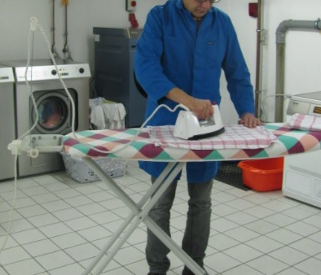
Gefährdungen:
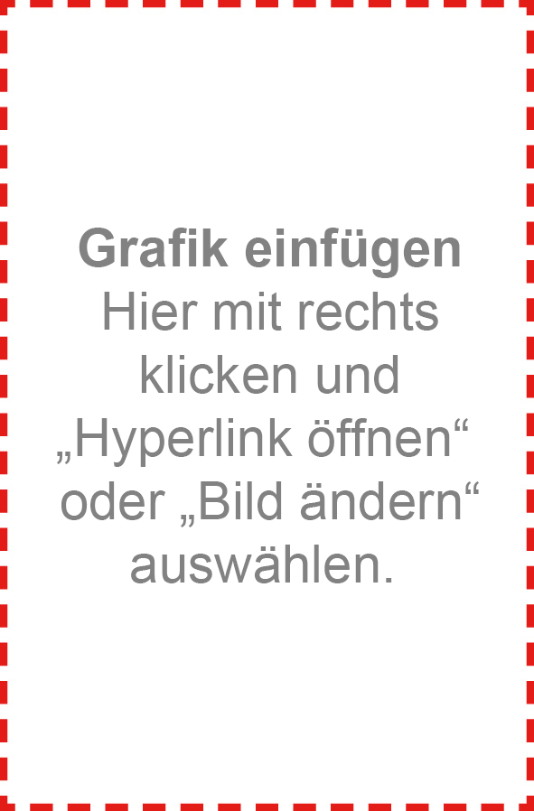
Schutz-Maßnahmen:

